ПАЛЬЧИКОВАЯ ГИМНАСТИКА
Уважаемые родители! Уровень развития речи и мышления ребенка напрямую зависит от степени сформированности тонких движений пальцев рук, то есть мелкой моторики. Поэтому стимулировать речевое развитие детей необходимо путем тренировки движений пальцев рук.
Пальчиковые игры – это массаж и гимнастика для рук. Это подвижные физкультминутки прямо за столом, веселые стихи, которые помогут вашим детям стать добрее. Они интересны не только своим содержанием, но и возможностью экспериментировать, фантазировать, придумывать новые варианты работы.
Главная цель пальчиковых игр – переключение внимания, улучшение координации и мелкой моторики, что напрямую воздействует на умственное развитие ребенка. Кроме того, при повторении стихотворных строк и одновременном движении пальцами у малышей формируется правильное звукопроизношение, умение быстро и четко говорить, совершенствуется память, способность согласовывать движения и речь.
Польза пальчиковой гимнастики для дошкольников.
1. Выполнение ритмических движений пальцами индуктивно приводит к возбуждению в речевых центрах головного мозга и резкому усилению согласованной деятельности речевых зон, что, в конечном итоге стимулирует развитие речи.
2. Игры с пальчиками создают благоприятный эмоциональный фон, развивают умение подражать взрослому, учат вслушиваться и понимать смысл речи, повышают речевую активность ребенка.
3. Также данный вид занятий способствует развитию мыслительных процессов и является необходимой составляющей подготовки ребенка к школе.
4. Ребенок учится концентрировать свое внимание и правильно его распределять.
5. Если ребенок будет выполнять упражнения, сопровождая их короткими стихотворными строчками, то его речь станет более четкой, ритмичной, яркой, усилится контроль за выполняемыми движениями.
6. Развивается память ребенка, так как он учится запоминать определенное положение рук и последовательность движений.
7. У ребенка развиваются творческие способности, воображение, фантазия. Овладев всеми упражнениями, он сможет «рассказывать руками» целые истории.
8. В результате освоения всех упражнений кисти рук и пальцы приобретут силу, хорошую подвижность и гибкость, а это в свою очередь развивает координацию, подготавливает руку ребенка к письму.
Таким образом, при регулярном выполнении пальчиковой гимнастики формируется мелкая моторика и развивается артикуляция. Помимо упомянутых плюсов, данный вид занятий еще и помогает разнообразить досуг ребенка, поскольку все упражнения можно выполнять в занимательной игровой форме.
Начинаем заниматься!
Начинать пальчиковую гимнастику рекомендуется с разминки пальцев: сгибания и разгибания. Можно использовать для этого упражнения резиновые игрушки с пищалками.
Упражнение начинается с объяснения его выполнения, показывается поза пальцев и кисти.
Сначала все упражнения выполняются медленно. Если ребенок не может самостоятельно принять позу и выполнить требуемое движение, взрослый берет руку ребенка в свою и действует вместе с ним; можно научить ребенка самого поддерживать одну руку другой или помогать свободной рукой действиям работающей.
Постепенно от показа переходят к словесным указаниям.
При выполнении упражнений обращается внимание на качество составления фигуры, согласованность движений отдельных пальцев и всей кисти.
Выполняем упражнения:
У тебя есть две руки,
Есть и десять пальчиков.
Десять ловких и веселых,
Быстрых чудо - мальчиков.
Будут-будут наши пальчики трудиться,
Не пристало чудо - мальчикам лениться!
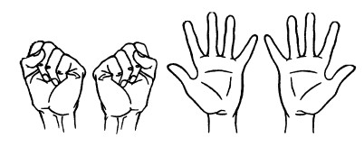
Сжимать в кулачки и разжимать пальцы двух рук.
ЛИСТОЧКИ
Ты весною видел чудо? Как из маленький из почки появляются листочки.
Сложить ручки в кулачок, а затем разжать и
МАСЛЕНИЦА
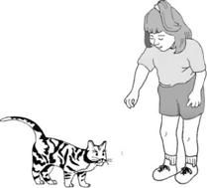
Положи блинок в ладошку
Угости мурлыку-кошку,
Угости щенка Трезорку,
Потом мальчика Егорку,
Дай блиночек мамочке,
Дай блиночек папочке.
Первая строчка – прочертить пальцем круг на ладошке.
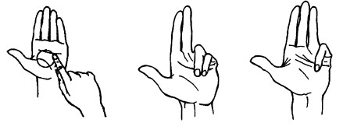
КАЧЕЛИ
Дети сели на качели,
И качели вверх взлетели.
Опустились плавно вниз.
Ну-ка, с нами прокатись! 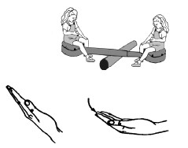
Упражнение выполнять вначале правой, затем левой рукой, далее – двумя руками. От запястья кисти рук с прямыми согнутыми пальцами поднимать вверх, а затем, слегка согнув пальцы, мягко опускать вниз.
ДРУЖНЫЕ РЕБЯТКИ
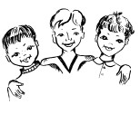
Здравствуй, Петенька!
Здравствуй, Анечка!
Здравствуй, Зиночка!
Здравствуй, Манечка!
Ах, и дружные ребятки,
Поиграем вместе в прятки.
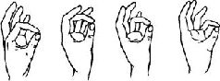
Пальцами правой руки по очереди «здороваться» с пальцами левой руки, похлопывая друг друга кончиками.

